

Schul-Logo
Okul Logo'su
ABC der XY-Schule
Orientierung
für Schülerinnen und Schüler
XY-Okulu
için Öğrenci Bilgilendirme

Schuljahr 2016/17
Grundschule

ABC der XY-Schule XY-Okulu için ABC

Liebe …, Lieber …,
Sevgili …,

herzlich willkommen an der XY-Schule. Das ABC hilft dir beim Start.
XY- okulumuza hoş geldin. Öğrenci ABC´si sana okul tanıtımında yardımcı olacaktır.

Hast du weitere Fragen? Dann wende dich an ____________.
Tüm sorularında sana yardımcı olacaktır._______________.

Wir wünschen dir alles Gute!
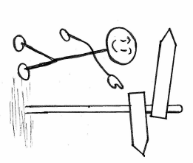
Okulda başarılar dileriz!

_____________________ _______________________
Schulleitung Klassenlehrerin/Klassenlehrer
Okul Müdürü Sınıf Öğretmeni

A B C D E F G H I J K L M N O P Q R S T U V W X Y Z
Adresse der Schule  Okul adresi  Name der Schule, Straße, Stadt  Telefon, E-Mail, Homepage  Okul adı, cadde, şehir,  telefon, E-Posta, internet sitesi | 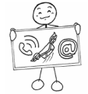
Änderung der Adresse/Telefonnummer  Adres değişikliği/telefon numarası  Sage deiner Klassenlehrerin/deinem Klassenlehrer, wenn sich deine Adresse oder Telefonnummer ändert.  Adresin veya telefon numaran değiştiğinde, lütfen bunu sınıf öğretmenine bildir. | 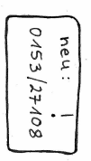
Ausflüge  Okul gezileri  Ausflüge gehören zum Unterricht. Du musst daran teilnehmen.  Okul gezileri derse dahildir - katılım zorunluluğu vardır. | 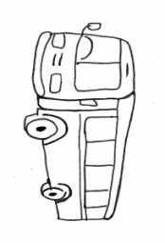

A B C D E F G H I J K L M N O P Q R S T U V W X Y Z
Bücherei  Kütüphane  Hier kannst du Bücher ausleihen.  Kütüphaneden ödünç kitap alabilirsin.  Öffnungszeiten: …  Çalışma saatleri: .... | 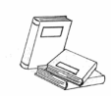

A B C D E F G H I J K L M N O P Q R S T U V W X Y Z
Eltern  Ebeveyn  Du musst Elternbriefe immer sofort deinen Eltern geben.  Ebeveynlerin için verilen mektupları derhal velilerine vermelisin. | 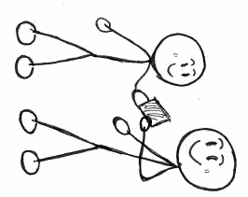

A B C D E F G H I J K L M N O P Q R S T U V W X Y Z
Frühstück  Kahvaltı  Wir frühstücken zusammen in der Klasse.  Sınıfta kahvaltıyı beraber yapıyoruz.  Du bringst dir ein gesundes Frühstück mit. Süßes bleibt zu Hause.  Lütfen sıhatlı bir kahvaltı getir. Tatlıları lütfen evde bırak. | 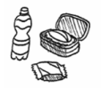
Fahrkarte  Bilet  Als Buskind bekommst du deine Fahrkarte gratis.  Otobüsü veya tramvayı kullanmak zorunda isen, sana bilet ücretsiz verilecektir.  Du darfst die Karte nicht verlieren! Biletini kaybetmemelisin! | 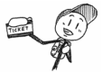

A B C D E F G H I J K L M N O P Q R S T U V W X Y Z
Hausaufgaben  Ev ödevi  Du machst deine Hausaufgaben nachmittags zu Hause  Ev ödevini ögleden sonra evde  oder/veya  du machst deine Hausaufgaben in der OGS.  okulda – OGS´de - yapacaksın. | 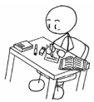

A B C D E F G H I J K L M N O P Q R S T U V W X Y Z
Krankheit  Hastalık durumu  Wenn du krank bist, musst du eine Entschuldigung abgeben.  Hasta isen, tekrar okula geldiğinde bir özür beyanı getirmen gerekir. | 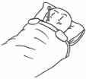

A B C D E F G H I J K L M N O P Q R S T U V W X Y Z
Pünktlichkeit  Dakiklik  Du kommst morgens und nach den Pausen immer pünktlich zum Unterricht.  Derse sabah ve tenefüslerden sonra vaktinde gelmelisin.  Du gehst nach der Schule direkt nach Hause.  Okuldan sonra derhal eve gitmelisin. | 

A B C D E F G H I J K L M N O P Q R S T U V W X Y Z
Regeln
Kurallar
Du musst dich an Klassen- und Schulregeln halten!
Okul ve sınıf kurallarına uymalısın.
Alle sollen sich wohl fühlen.
Herkes kendini iyi hissetmeli.

A B C D E F G H I J K L M N O P Q R S T U V W X Y Z
Schulbücher  Okul kitapları  Die Schule leiht dir Bücher für den Unterricht. Pass gut darauf auf!  Okul sana ders kitaplarını ödünç verecektir. Lütfen bunları dikkatli kullan! | 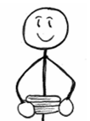
Schulgelände
Okul alanı
Du bleibst auf dem Schulgelände, solange du Schule hast.
Okul alanını okulda olduğun sürece terk etmemelisin.
Schülerpatinnen/Schülerpaten  Destek Öğrenci  Deine Patinnen und Paten helfen dir gerne. Sprich sie an.  Destek öğrenciler sana okulda destek olacaktır. Lütfen onlarla konuş. | 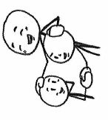
Sport und Schwimmen  Beden eğitimi ve yüzme dersi  Du musst am Sport- und Schwimmunterricht teilnehmen.  Spor ve yüzme eğitimine katılmak zorundasın.  Du brauchst dafür Sportkleidung. Die Sportschuhe müssen sauber sein. Bunun için spor kıyafetlerine ihtiyacın olacak. Spor ayakkabıların temiz olmalıdır. | 